【報道関係各位】 2022年12月15日(木)
株式会社シグナルトーク
世界初、安全性試験をクリアしたNMNをAIと共に提供
株式会社シグナルトーク（代表取締役：栢 孝文、所在地：東京都大田区）は、医薬品と同じ検査機関で安全性試験をクリアしたNMNサプリメントの定期宅配と、若さの測定とAIの統計的情報によるエイジングケア*のアドバイスが受けられる新サービス、「Life Leap（ライフリープ）」を本日より提供します。
*統計的情報から独自AIが算出した情報やアドバイスで生活改善を促します。
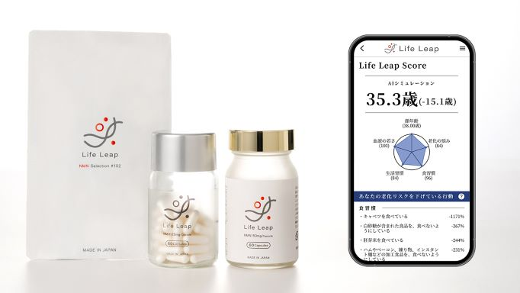
NMN（ニコチンアミドモノヌクレオチド）は、「老化を抑え、寿命を延ばす可能性がある」と近年世界で注目され、ワシントン大学やハーバード大学、国内では慶應義塾大学や筑波大学などで研究されています。関連論文も1500本以上発表され、マウス実験の他に人での試験結果も出ています。しかし、生命科学での研究が進む一方、国内で既に発売されているNMNのほとんどが、有効成分のごまかしがある、原料の産地偽装が常態化、安全性試験を行っていません。
弊社はサプリメント業界への新規参入にあたり、既存商品を利用することを当初は検討していましたが、こういった実態を知り、製品を独自設計した上で製造し、実施し得る全ての安全性試験を実施した上で販売するプロジェクトとしました。
■Life Leapは、医薬品と同じ検査機関での安全性試験をクリアしたNMN
変異原性試験 | 反復投与毒性試験 | FTIR分析 | 有効成分含有量調査
成分投与で細胞レベルの発がん性がないかを医薬品GLP試験を行う専門機関で確認 | 毎日摂取して尿、血液、内臓などに悪影響がないかを外部専門機関で確認 | 製造ロットごとの原料の違いや異物混入をチェック  安全性試験済の製品との  同一性を工場にて確認 | “製造後”のサプリメントを分解し外部専門機関で確認  (他社ではほとんど原料の調査のみ)
○その他の安全性への取り組み
・酵母発酵法を採用・・・危険な化学物質が入るリスクが低い酵母発酵法で製造しています。
※他社で多く採用される化学合成法は安価だが、危険な化学物質が紛れ込むリスクが高い。
・産地・製造元を正確に記載・・・高価な国産製品と、安価な中国産製品を産地と製造地を明記した上で並列販売します。
※他社では中国産原料でも造粒という粉を整える作業を行っただけで国産原料として販売。
・GMP／cGMP認証取得・・・全製品国内の製造基準のGMP、または米国製造基準のcGMP認証済の工場で製造しています。
※他社でも取得している事が多い工場の製造基準。取得していない工場での製品も多く存在。
■Life LeapのAI
本プロジェクトでは顔年齢の判定や、食生活と生活習慣、及び老化に関する悩みの調査を996人に実施、統計的な学習でAIを作成しました。AIによるカウンセリングにより老化リスクを数値化し、顔年齢を測定できる他、その人にあった生活習慣改善のアドバイスを行います。
※Life LeapのNMNの購入者の方は、アプリを利用可能。
AIによる顔年齢判定 | 生体年齢をAIが計算 | 生活習慣の改善をアドバイス
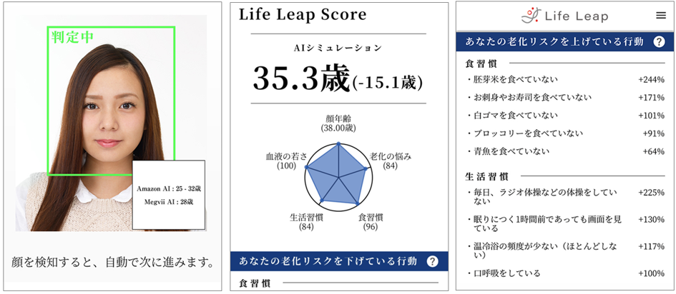

2種類のAIが顔年齢を測定 | アプリで測定した生体年齢をグラフ化し、  実年齢との差が確認可能 | 老化リスクを上げたり下げたりする習慣を数値と共にAIが指摘
Life LeapではNMNサプリメントの製造と販売を行うだけではなく、AIによる顔年齢判定、統計に基づくAIカウンセリングとアドバイスで総合的にエイジングケアを行います。

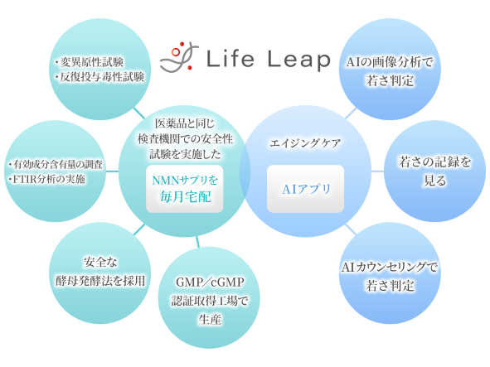
弊社では今後、仮に老化を遅らせたり防ぐことが出来れば、加齢が原因で起きる、がんや認知症などの疾患を根本的に予防出来るだけではなく、人々が歳を取っても自立して活動できる社会を構築でき、高齢化社会の問題を根本から解決できると考え事業展開してまいります。

■製品一覧
NMN Selection #1 | NMN Selection #102 | NMN Selection #101
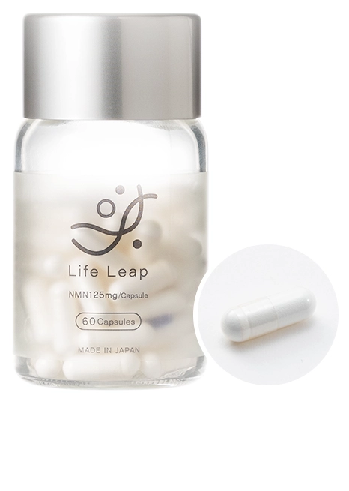 | 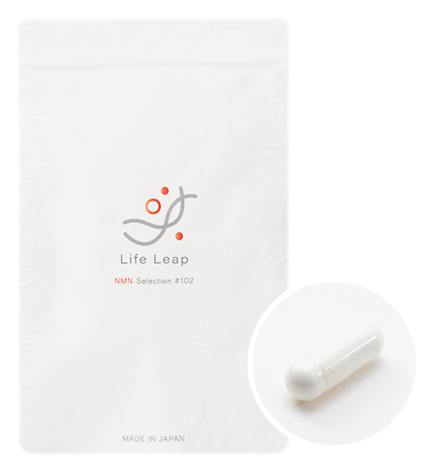 | 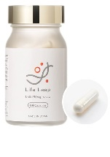
￥118,800(税込) /月（60粒） | ￥32,400(税込) /月（60粒） | ￥21,600(税込) /月（60粒）
NMN 250mg /日 | NMN 300mg /日 | NMN 300mg /日
国産原料＋国内製造｜cGMP認証 | 中国産原料＋国内製造｜cGMP認証 | 中国産原料＋国内製造｜GMP認証
※中国産原料の製品を含む全製品について安全性試験済
■プロジェクトにご協力いただいた外部の専門家
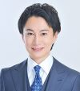
●監修医師 苅部淳先生
一般社団法人予防医療研究協会会長
麹町皮ふ科・形成外科クリニック名誉院長、BIOTOPE CLINIC 白金院長

■公式ページURL
●Life Leap(ライフリープ) https://life-leap.jp/

●サプリ購入推奨環境
・Windows, Android - Chrome ・Mac OS, iOS - Safari
※各ブラウザは最新バージョンでご利用ください
●アプリ ： iOS Safari、Android 9.0以降
※iPadは対象外です

■株式会社シグナルトークについて
普段食べている食品や生活習慣などを入力すると、新型コロナを発症するリスクをAIが示すCorona Lab(コロナラボ)や、食品のバーコードを読むだけでAIが健康度を判定するアプリ「FoodScore」、食生活や生活習慣の健康へのリスクをスコア化する「my healthy」など、世界初となるヘルスケアサービスを展開しています。※Life Leapを含めて健康情報を有益利用するための特許権を複数出願、取得済みです。
【概要】社名：株式会社シグナルトーク Web：https://www.signaltalk.com/
所在地：東京都大田区蒲田5-8-7 蒲田K-1ビル8F
代表取締役：栢 孝文（かや たかふみ）
事業内容：ヘルスケア事業の開発運営、オンラインゲームの開発、運営、販売
【取材・掲載に関するお問合せ先】
株式会社シグナルトーク 担当：松本（まつもと）
TEL：03-3734-2138 E-mail：webmaster@signaltalk.com

